今日动态 2025.12.18
晨间来园篇：
早上来园，孩子们能够自主入园进入班级，孩子们进入班级后能够自主签到、放水杯、绕水杯带、放物品。进班后能自主进行吃早点，吃完早点后能自主玩桌面游戏。
孩子能书写自己到班的时间，经过一段时间的记录，部分幼儿存在不知道8：10之后的时间需要用绿色笔记录，且部分幼儿书写的数字会出现镜像字体。
区域游戏篇：
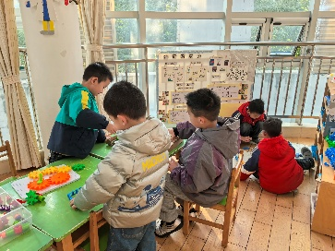 | 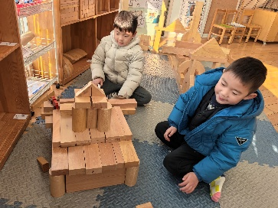 | 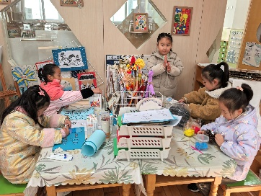
科探区：过山车、有趣的摩檫力、齿轮大作战 | 建构区：动物园 | 美工区：绘画、泥工
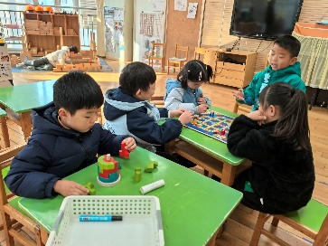 | 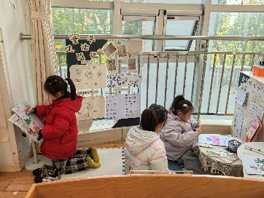 | 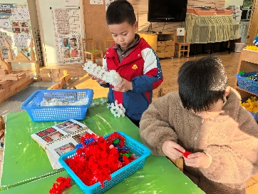
益智区：飞行棋、立体俄罗斯方块 | 语言区：阅读绘本并记录想法 | 建构区：狮子、长颈鹿
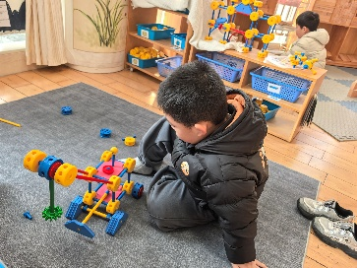
万能工匠区：起重机
户外活动篇：跳绳与平衡区
今天玩的是跳绳，孩子们经过上一轮跳绳打卡，进步很大哦！其中梁礼煊已学会连续跳绳，董奂廷已学会单个单个跳绳。其他小朋友一分钟连续跳绳已经跳的很多啦！我们还玩了平衡木，小朋友们合作搬平衡木，摆路线。
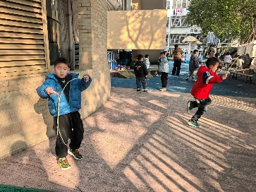 | 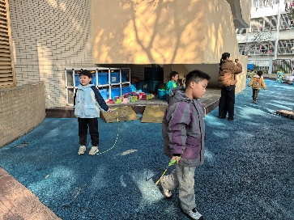 | 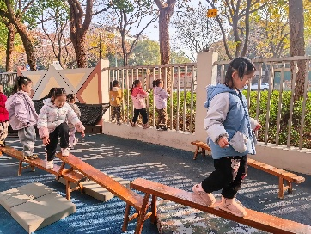 | 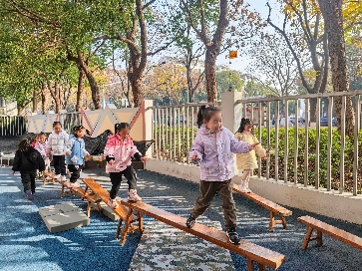
集体活动篇：音乐欣赏：狮王进行曲
《狮王进行曲》节选于法国作曲家圣桑的子管弦乐组曲《动物狂欢节》，具有灵活的旋律，典雅的和声，华丽的管弦乐色彩等特点，全曲描绘了狮王的威风凛凛的形象，音乐幽默谐趣、欢快。本段音乐是ABA结构的三段体音乐：引子以钢琴的颤音形成森严的森林气氛，是狮王出场前的情景；第一段是以沉重有力的顿音，浑厚低沉的旋律，表现了万兽之王以威风凛凛的神态和坚实的步伐出现在小动物的面前；第二段以音阶的伴奏来表现狮子高兴的吼叫声；第三段是用欢快的节奏表现了狮王与小动物们共同狂欢的情景，其中的狮吼一次比一次威猛。
在活动中，卢文汐、张雨歆、何安瑾、龚奕欣、夏我杺、梁礼煊、贾依依、李若伊、孙明祺、黄铭宇、董奂廷、陆俊阳、蔡铭泽、邢锦、程梓轩、蔡铭豪、陈语垚、吴颀、肖茗皓、王兴诚、季千予、衣佳欢、靳一哲小朋友根据故事的线索，初步了解音乐的结构和雄壮有力的特点，用富有个性和表现力的动作来表现音乐的内容和形象，并尝试随音乐节奏合拍地表演。
生活活动篇：
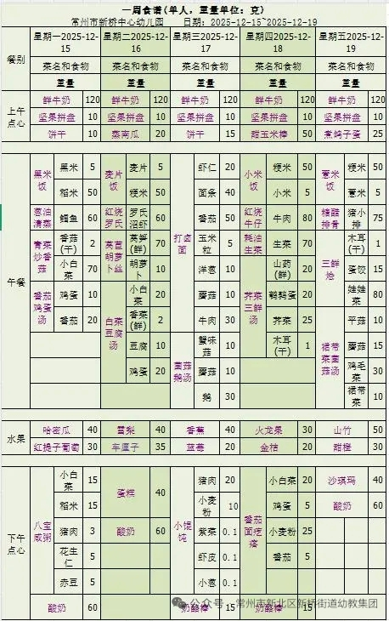
1.点心情况
今天的上午点心是牛奶、坚果拼盘、甜玉米棒，下午点心是番茄面疙瘩、奶酪棒，水果是火龙果、金桔。
2.午餐情况
午餐是小米饭、红烧牛仔骨、耗油生菜、荠菜三鲜汤。孩子们现在能够预估自己的饭量，根据自己的情况调整盛饭，并且能够安静有序地吃完自己的饭菜。
3.午睡情况
大部分幼儿在12：50前能自主入睡，少数幼儿入睡较晚，需老师照看入睡。
家长寄语：
1.动态上的照片，仅作为老师观察时的随拍，并不是所有孩子的照片都会呈现，家长可重点关注孩子的各项能力发展情况。
2.最近甲流严重，尽量不要去人流量大的地方。

